Наличие оборудованных учебных кабинетов, объектов для проведения практических занятий, библиотек, объектов спорта, средств обучения и воспитания, в том числе приспособленных для использования инвалидами и лицами с ОВЗ

Название кабинета | Функционал кабинета |  | Фото
Логопедический кабинет  (1 этаж) | Организация индивидуальной работы с детьми, имеющими нарушения в речевом развитии  Доступен для использования инвалидами и лицами с ОВЗ |  | 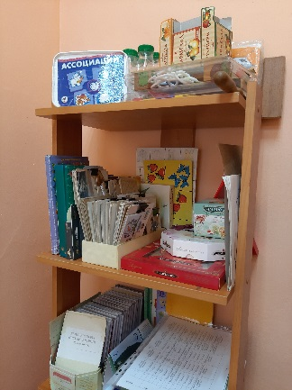
Методический кабинет  (1 этаж) | Анализ и обобщение опыта педагогической работы ДОУ; создание условий для профессионального роста педагогических работников.  Методический кабинет оснащен необходимыми для обеспечения непрерывного воспитательно-образовательного процесса в ДОУ методическими материалами: пособиями, играми, картинами, методической и художественной литературой, цифровыми образовательными ресурсами, подобранными в соответствии с образовательными областями: познавательное, социально-коммуникативное, художественно-эстетическое, физическое, музыкальное развитие, в том числе для работы с инвалидами и детьми с ОВЗ.
Обеспечение доступа в здания образовательной организации инвалидов и лиц с ОВЗ

Наличие надписей, кнопка вызова для инвалидов, знаков и иной текстовой и графической информации знаками, выполненными рельефно-точечным шрифтом Брайля и на контрастном фоне: наименование, адрес, режим работы организации, сведения об учредителе.  Обеспечение доступа в здания образовательной организации инвалидов и лиц с ОВЗ |  | 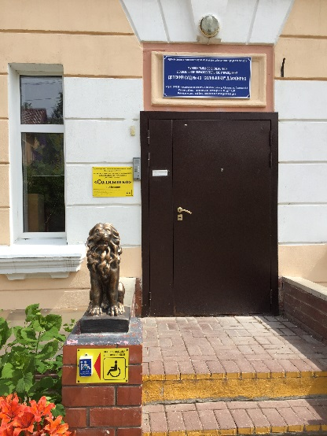  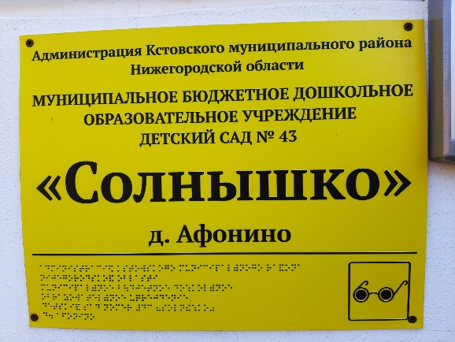  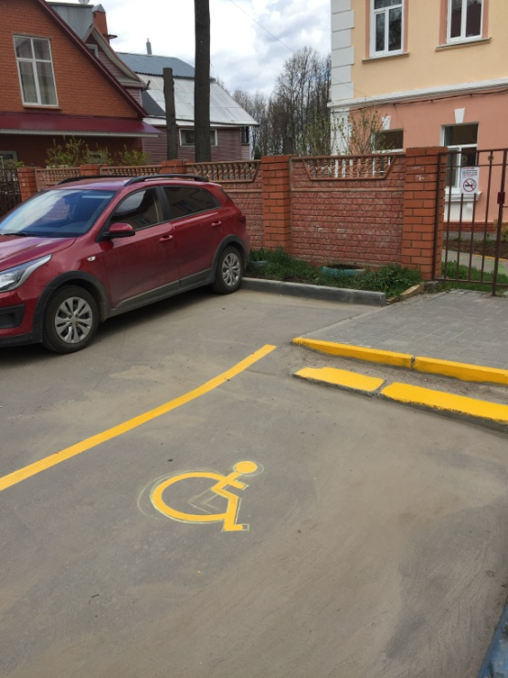  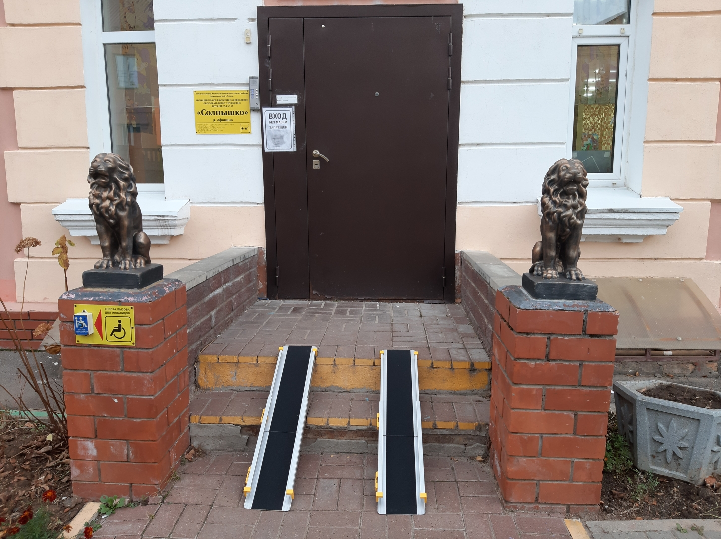  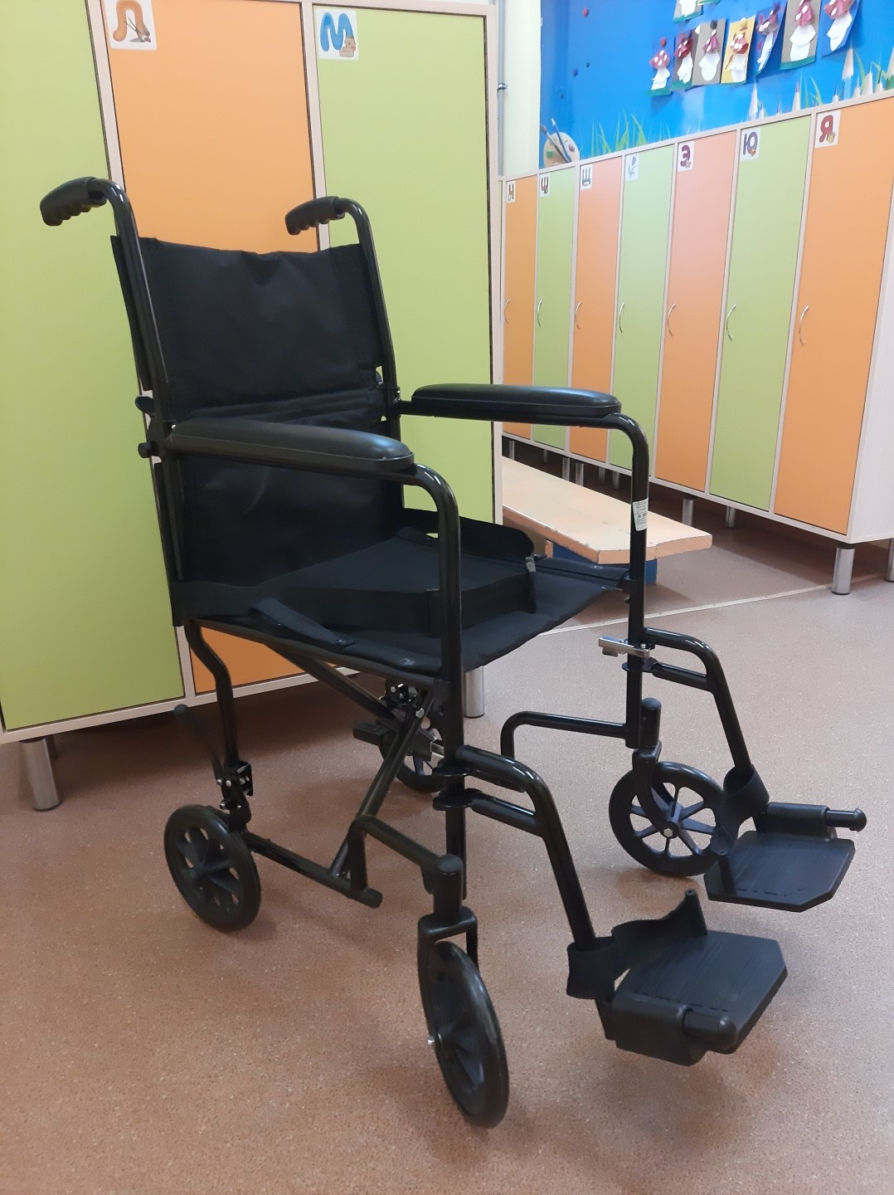
Условия питания обучающихся, в том числе инвалидов и лиц с ОВЗ |  | Организацию питания осуществляет МУНИЦИПАЛЬНОЕ БЮДЖЕТНОЕ УЧРЕЖДЕНИЕ "КОМБИНАТ ПИТАНИЯ" (МБУ "КОМБИНАТ ПИТАНИЯ"), в соответствии с контрактом (срок действия контракта с 01.01.2025 по 31.01.2026 год)  Питание воспитанников осуществляется в соответствии с действующими Санитарно-эпидемиологическими правилами и нормами СанПиН 2.4.1.3049-13, утвержденным Главным государственным санитарным врачом РФ 15.05.2013г.  Создание отдельного меню для инвалидов и лиц с ограниченными возможностями здоровья не осуществляется.
Условия охраны здоровья обучающихся, в том числе приспособленных для использования инвалидами и лицами с ОВЗ |  | Медицинское обслуживание осуществляет ГБУЗ НО Кстовская ЦРБ Медицинское обслуживание воспитанников обеспечивается медицинским персоналом, который закреплен органом здравоохранения за МБДОУ д/с № 43 и наряду с администрацией и педагогическими работниками несет ответственность за проведение лечебно - профилактических мероприятий, соблюдение санитарно - гигиенических норм, режима и качество питания воспитанников.  В целях своевременного выявления отклонений в здоровье воспитанников в МБДОУ д/с № 43 проводится мониторинг состояния здоровья детей: ежемесячно проводится анализ посещаемости и заболеваемости.  Организация образовательного процесса в МБДОУ д/с № 43 учитывает объем оптимальной нагрузки и определяется не только конкретной учебно-воспитательной программой, но и основными медико-психологическими требованиями, предъявляемыми к процессу развития и обучения ребенка в ДОУ.
Доступ к информационным системам и информационно-телекоммуникационным сетям, в том числе приспособленным для использования инвалидами и лицами с ОВЗ |  | Количество компьютеров в ДОО подключенных к сети «Интернет»: 3 компьютера, 5 ноутбука, 2 интерактивных доски.  Сведения о провайдере – ПАО «Связист»  Wi-Fi– да  Скорость до 100 Мбит/с  Официальный сайт МБДОУ д/с № 43 имеет версию для слабовидящих.
Электронные образовательные ресурсы, к которым обеспечивается доступ обучающихся, в том числе приспособленные для использования инвалидами и лицами с ОВЗ |  | В МБДОУ д/с № 43 имеется медиатека электронных образовательных ресурсов, используемых педагогами в воспитательно-образовательном процессе: дидактические игры, презентации, тематические сборники изображений, видео- и аудио-файлов.  Все групповые помещения ДОУ оборудованы техническими средствами для воспроизведения звуковых и видеофайлов.  Доступ обучающихся к электронным образовательным ресурсам в том числе для детей инвалидов и лиц с ОВЗ осуществляется на равных условиях.
Наличие специальных технических средств обучения коллективного и индивидуального пользования для инвалидов и лиц с ОВЗ |  | Оснащение техническими средствами обучения групповых комнат ДОУ:  - персональных компьютеров – 3 (администрация);  - ноутбуков – 5 (во всех возрастных группах);  - МФУ – 3 (администрация);  - интерактивная доска - 3 (2- старшая подготовительная группа, 1 – средняя старшая группа)  - электропианино – 1 (старшая подготовительная группа);  Дети-инвалиды и лица с ОВЗ могут участвовать в образовательном процессе на общих основаниях, в том числе с имеющимся в ДОО оборудованием.

